1. 标签构成

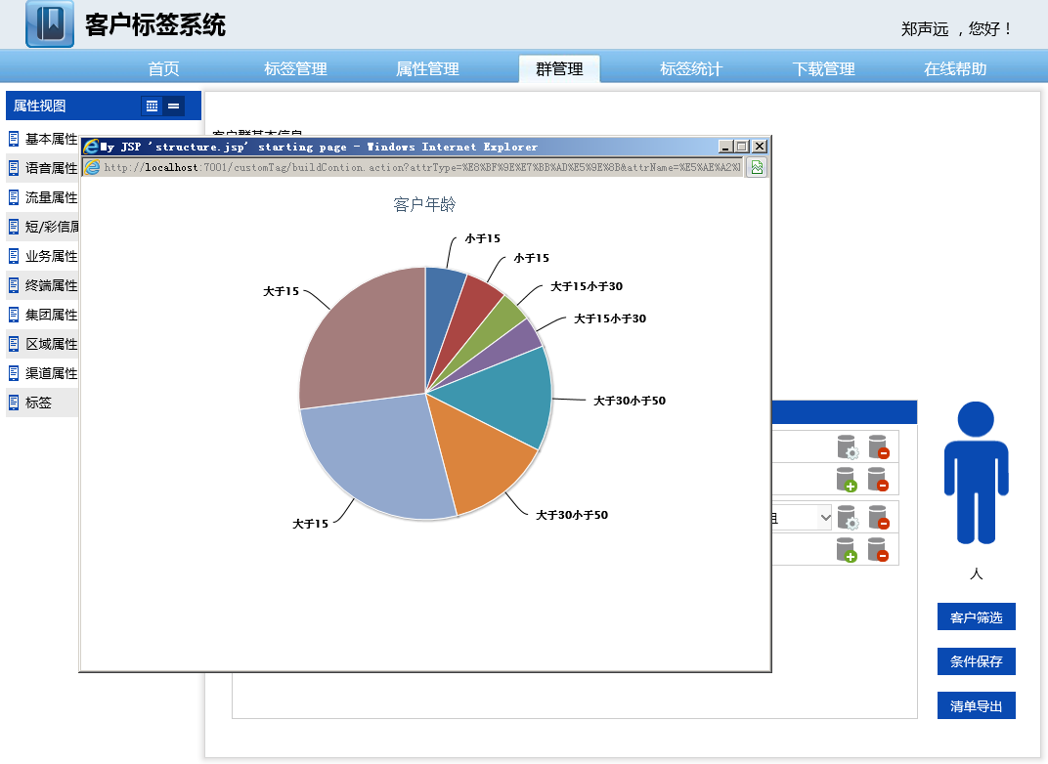

**1**

**2**

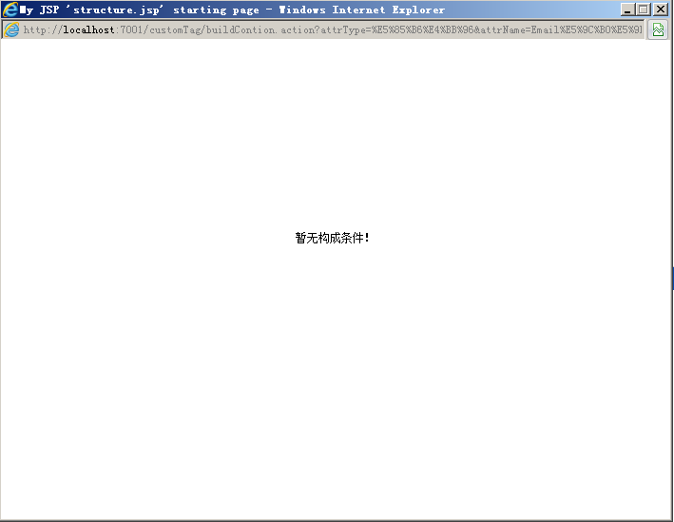框1 点击构成按钮，如有数据，则弹出如框2的图形分析；如没有数据则弹出如下图

1. 标签统计

单击框1，弹出如下图所示的月统计，月统计图表展示和月报表展示

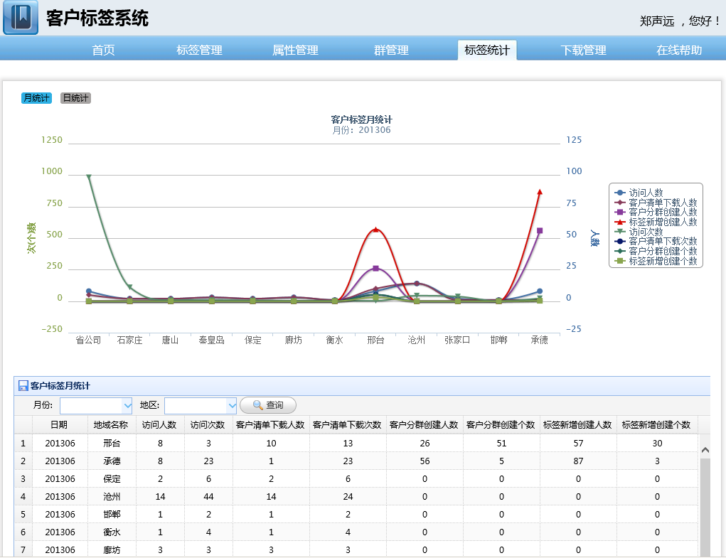

**3**

**2**

**1**

单击框3，弹出图下图的日统计，日统计图表展示和日统计报表

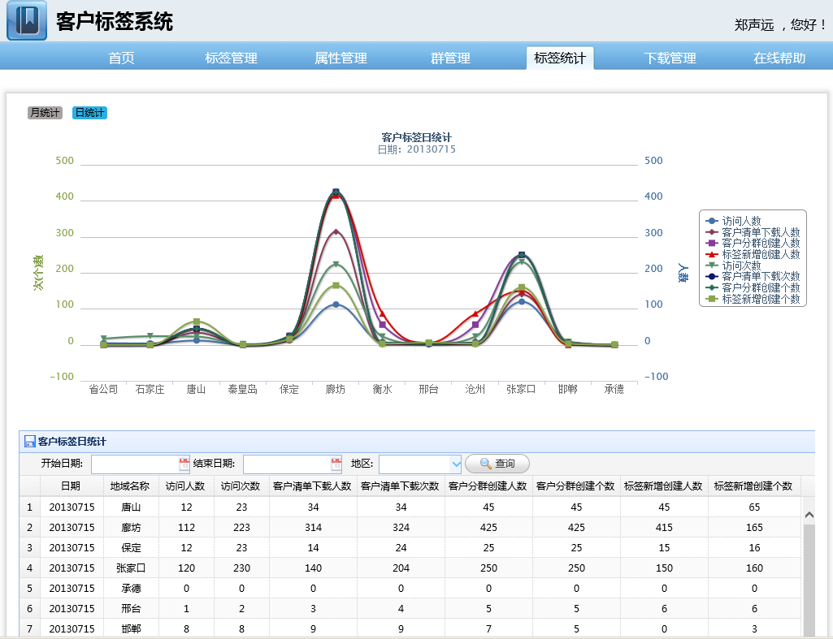

1. 标签人数分地区展示

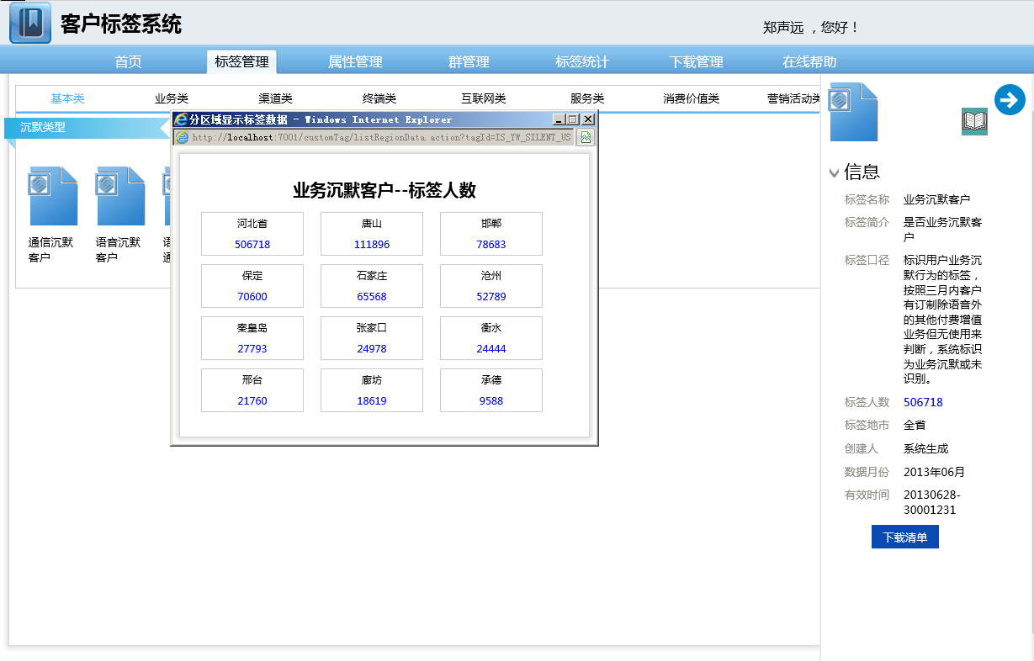

**3**

**2**

**1**

单击框1（标签人数），则弹出框2（展示全省各地区此标签的人数），点击框3（地市的标签人数），则弹出如下图

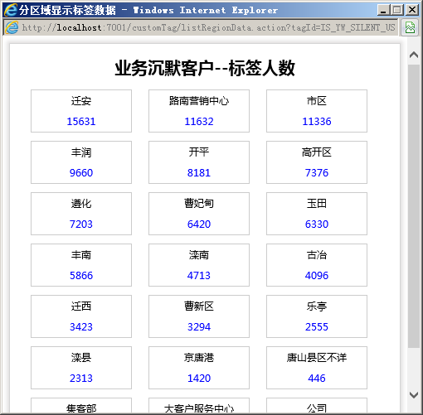

1. 下载原因

点击“下载管理”后，如果已经生成下载文件，则下载列显示“填写原因”

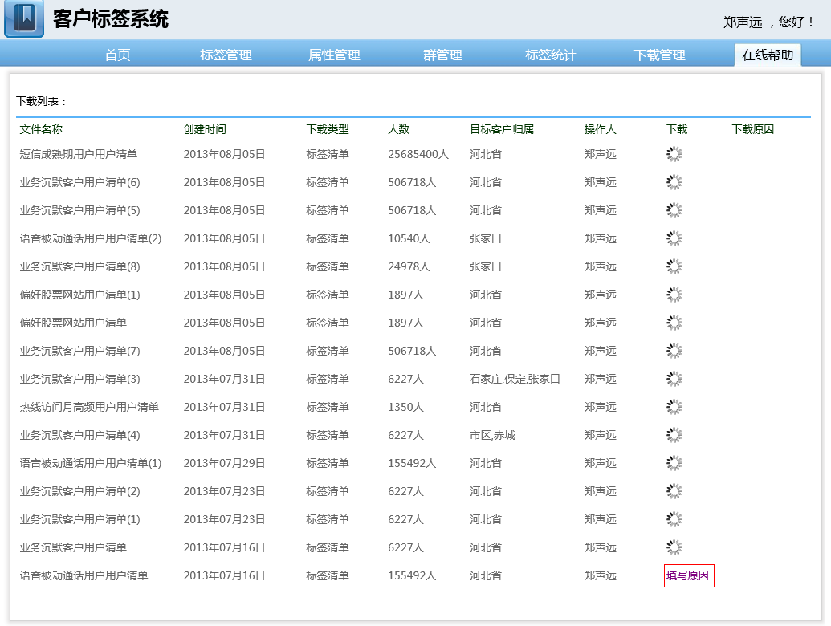

点击“下载原因”，跳转到如下图：

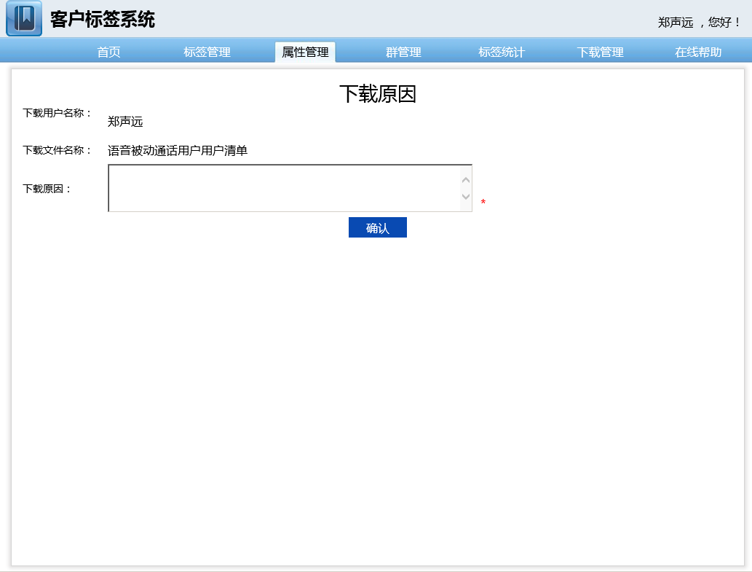

在“下载原因处”填写下载原因，点击确认后，跳转到下载列表，如下图：

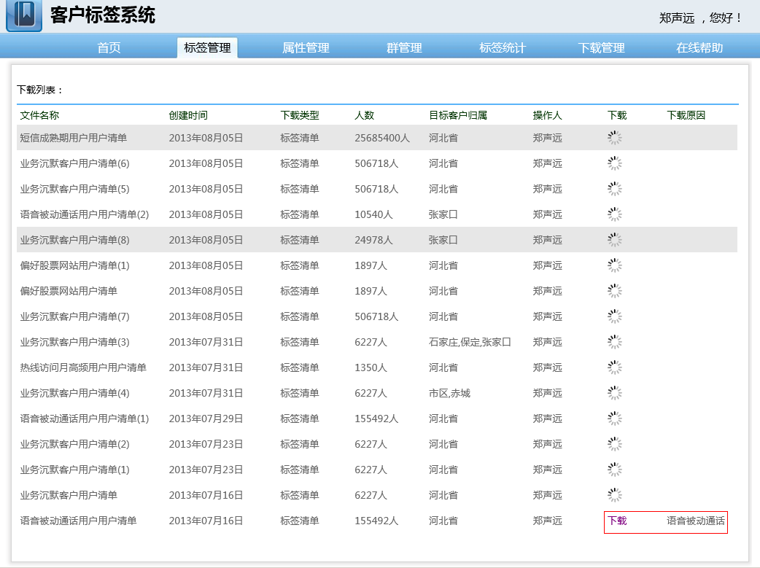

在“下载”列显示下载，下载原因列显示填写的原因。